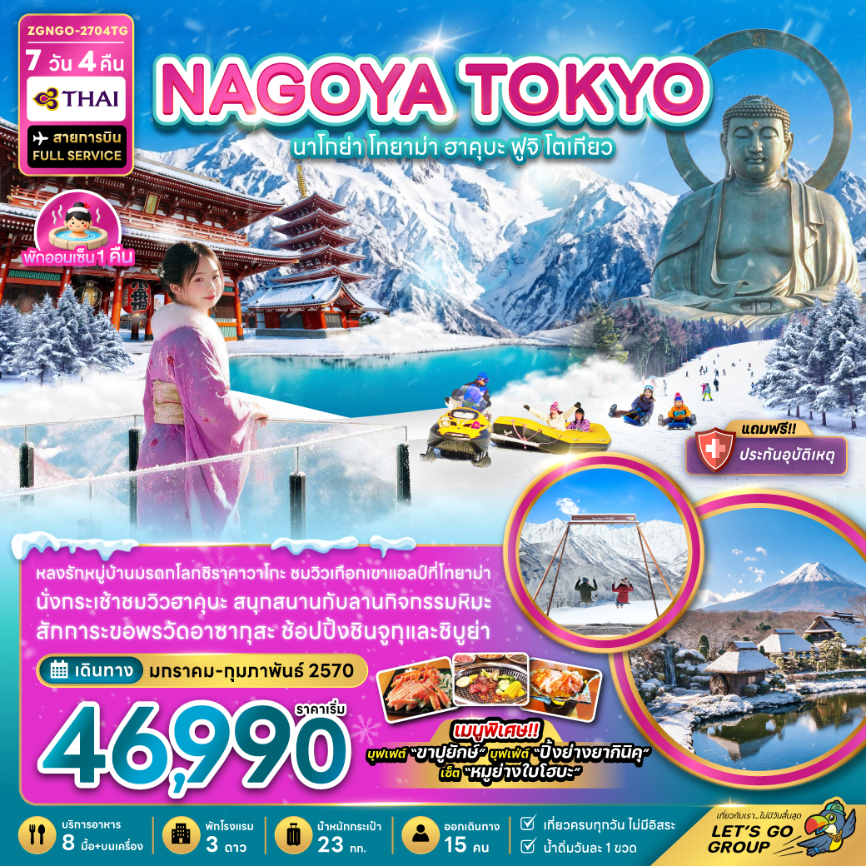

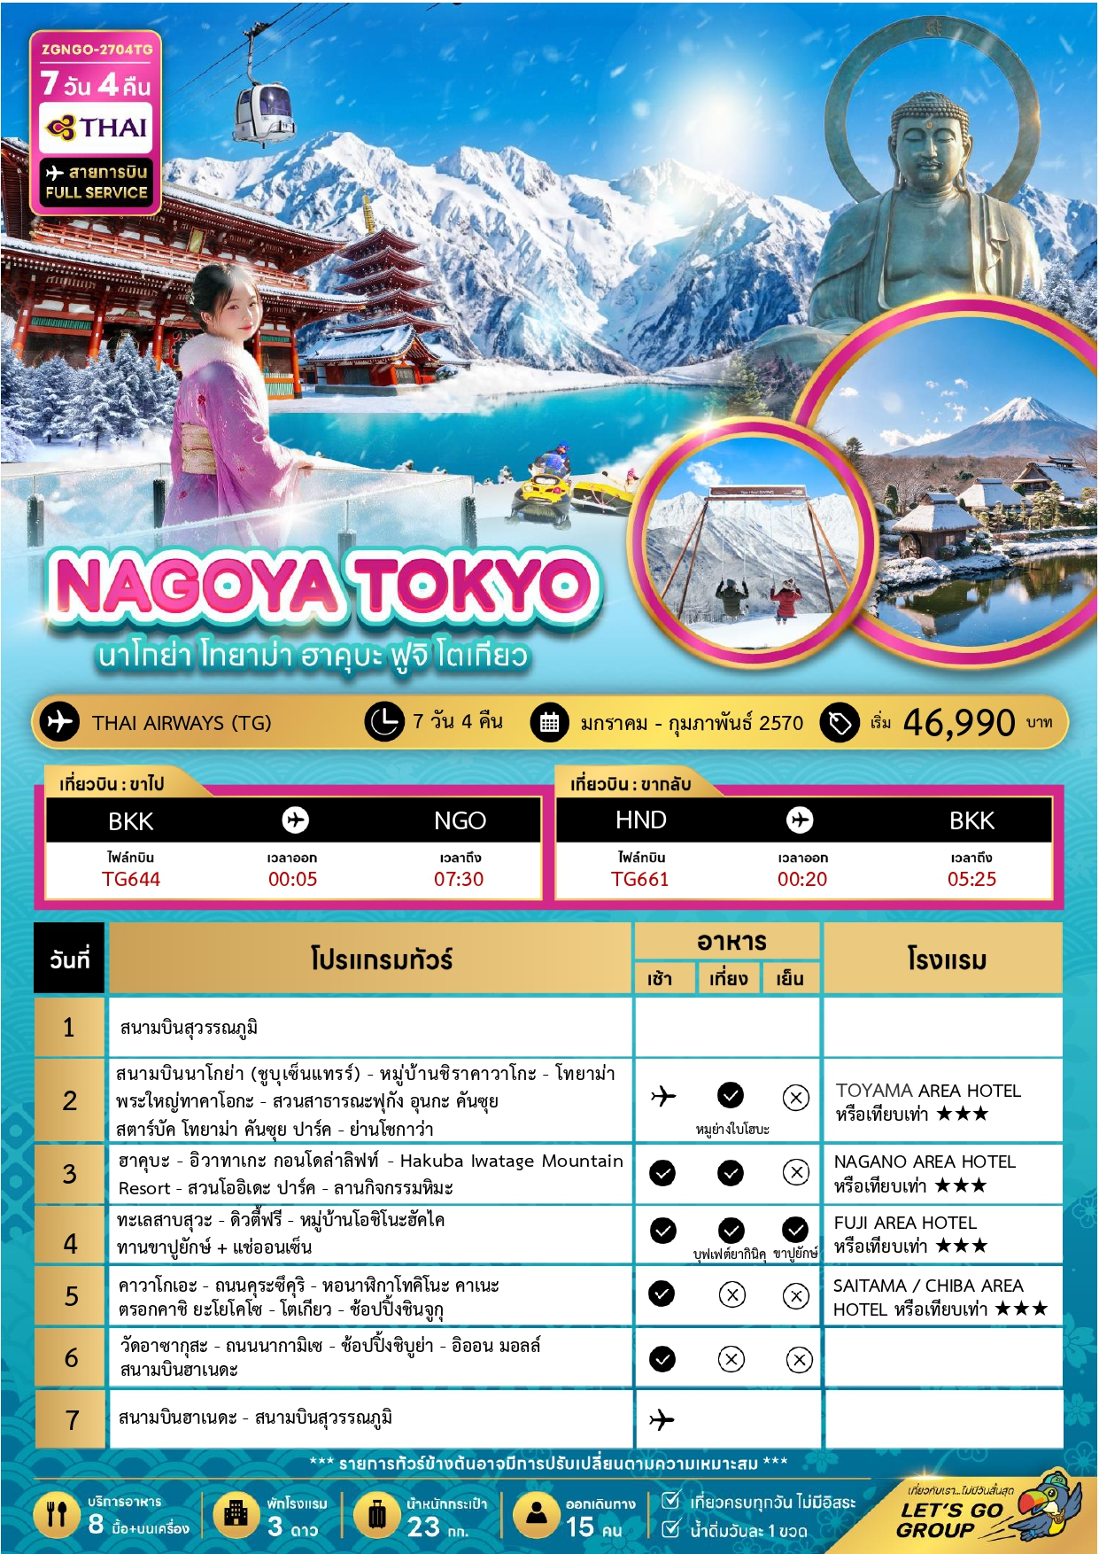





อัตราค่าบริการสำหรับ เด็กอายุไม่เกิน 2 ปี ณ วันเดินทางกลับ (Infant) ท่านละ 10,000 บาท

ราคาทัวร์ไม่รวมค่าทิปไกด์ และคนขับรถ ท่านละ 2,000 บาท ชำระที่สนามบิน



21 – 27 มกราคม 2570 | 47,990 | 47,990 | 37,990 | 10,000
10 – 16 กุมภาพันธ์ 2570 | 47,990 | 47,990 | 37,990 | 10,000
24 ก.พ. – 02 มี.ค. 2570 | 46,990 | 46,990 | 36,990 | 10,000

อัตราค่าบริการสำหรับ เด็กอายุไม่เกิน 2 ปี ณ วันเดินทางกลับ (Infant) ท่านละ 8,000 บาท

สำคัญโปรดอ่าน
- กรุณาทำการจองล่วงหน้าก่อนเดินทางอย่างน้อย 45 วัน พร้อมชำระเงินมัดจำ ท่านละ 25,000 บาท/ท่าน และชำระส่วนที่เหลือ 30 วัน ก่อนการเดินทาง กรณีวันเดินทางน้อยกว่า 30 วัน ต้องชำระค่าทัวร์เต็มจำนวน 100% เท่านั้น
- อัตราค่าบริการนี้ จำเป็นต้องมีผู้เดินทาง จำนวน 15 ท่าน ขึ้นไป ในแต่ละคณะ กรณีที่มีผู้เดินทางไม่ถึงตามจำนวนที่กำหนด ทางบริษัทฯ ขอสงวนสิทธิ์ในการเลื่อนการเดินทาง หรือเปลี่ยนแปลงอัตราค่าบริการ (ปรับราคาเพิ่มขึ้น เพื่อให้คณะได้ออกเดินทาง ตามความต้องการ)
- ท่านที่ต้องออกบัตรโดยสารภายในประเทศ (ตั๋วเครื่องบิน, รถทัวร์, รถไฟ) กรุณาสอบถามที่เจ้าหน้าที่ทุกครั้งก่อนทำการออกบัตรโดยสาร เนื่องจากสายการบินอาจมีการปรับเปลี่ยนไฟล์ท หรือ เวลาบิน โดยไม่แจ้งให้ทราบล่วงหน้า และการแนะนำจากเจ้าหน้าที่เป็นเพียงการแนะนำเท่านั้น
- ระหว่างท่องเที่ยวหากนักท่องเที่ยวได้รับการตรวจยืนยันว่ามีเชื้อโควิด ทางโรงแรมอาจมีค่าทำความสะอาดห้องพักเพิ่มเติม ถ้ามี (ไม่รวมอยู่ในรายการทัวร์)
- รวมภาษีสนามบินทุกแห่งและภาษีน้ำมัน ณ วันที่ 12 กุมภาพันธ์ 2569
(บริษัทฯ ขอสงวนสิทธิ์ในการเก็บส่วนต่างเพิ่มกรณีที่มีการเรียกเก็บจากสายการบิน)

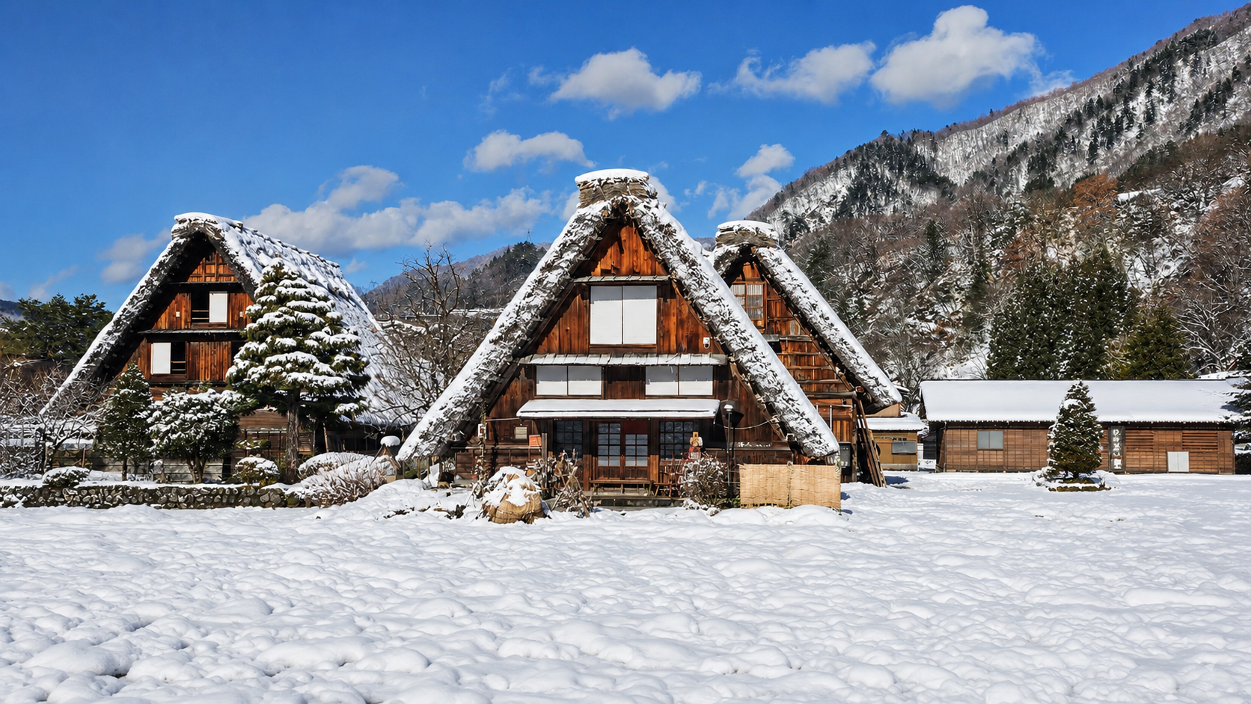
Day1 : สนามบินสุวรรณภูมิ
22.00 นัดหมายพร้อมกันที่ สนามบินสุวรรณภูมิ ประเทศไทย โปรดสังเกตป้าย เลทส์โกกรุ๊ป พบเจ้าหน้าที่คอยให้การต้อนรับพร้อมอำนวยความสะดวกเช็คอินให้แก่ท่าน
Day2 : สนามบินนาโกย่า (ชูบุเซ็นแทรร์) - หมู่บ้านชิราคาวาโกะ – โทยาม่า - พระใหญ่ทาคาโอกะ
สวนสาธารณะฟุกัง อุนกะ คันซุย – สตาร์บัค โทยาม่า คันซุย ปาร์ค - ย่านโชกาว่า
00.05 ออกเดินทางสู่ สนามบินนาโกย่า (ชูบุเซ็นแทรร์) โดยสายการบินไทย เที่ยวบินที่ TG644 (มีบริการอาหารและเครื่องดื่มบนเครื่อง)
07.30 เดินทางถึง สนามบินนาโกย่า (ชูบุเซ็นแทรร์) ประเทศญี่ปุ่น ผ่านการตรวจคนเข้าเมือง รับสัมภาระ ผ่านจุดคัดกรองตามระเบียบของสนามบิน (เวลาที่ญี่ปุ่นเร็วกว่าประเทศไทย 2 ชั่วโมง)

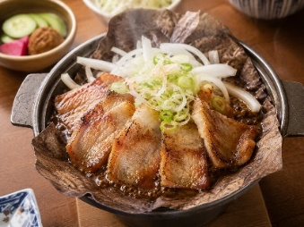
นำท่านเดินทางสู่ หมู่บ้านชิราคาวาโกะ หมู่บ้านที่ได้รับการขึ้นทะเบียนจากองค์การยูเนสโกให้เป็นมรดกโลก เมื่อปี ค.ศ. 1995 ท่านจะได้ชมบ้านแบบ กัสโชสึคุริ ซึ่งเป็นสถาปัตยกรรมแบบญี่ปุ่นดั้งเดิม ชื่อนี้ได้มาจากคำว่า กัสโช ซึ่งแปลว่า พนมมือ ตามลักษณะของบ้านที่มีหลังคาชันถึง 60 องศา คล้ายสองมือที่พนมเข้าหากัน ตัวบ้านมีความยาวประมาณ 18 เมตร และมีความกว้างประมาณ 10 เมตร โครงสร้างของบ้านสร้างขึ้นโดยไม่ใช้ตะปูแม้แต่ตัวเดียว แต่ยังคงความแข็งแรง สามารถรองรับหิมะที่ตกลงมาอย่างหนักในช่วงฤดูหนาวได้
เที่ยง บริการอาหารกลางวัน ณ ภัตตาคาร พิเศษ!! บริการท่านด้วยเมนู เซ็ตหมูย่างใบโฮบะ

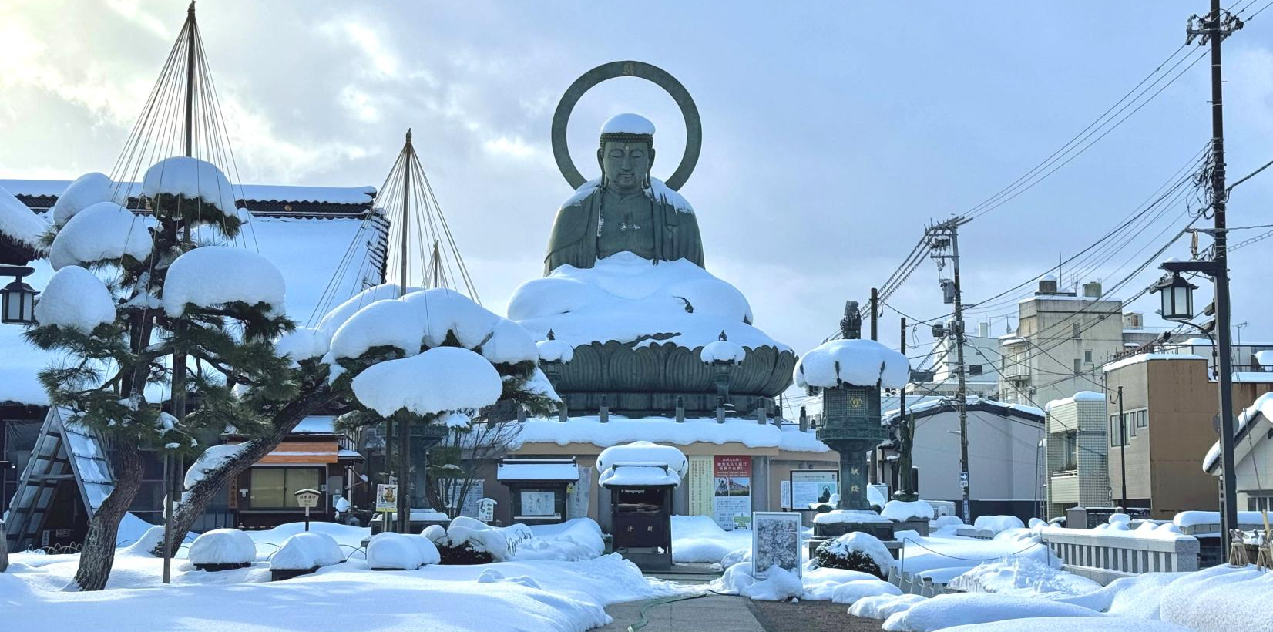

นำท่านเดินทางสู่ โทยาม่า เมืองแห่งเทือกเขาแอลป์ของญี่ปุ่น จากนั้นนำท่านเดินทางสู่ พระใหญ่ทาคาโอกะ หนึ่งในพระพุทธรูปสัมฤทธิ์ที่มีชื่อเสียงและได้รับการยกย่องว่างดงามที่สุดแห่งหนึ่งของประเทศญี่ปุ่น ตั้งอยู่ภายในวัดไดบุตสึจิ เมืองทาคาโอกะ จังหวัดโทยาม่า องค์พระประดิษฐานอยู่กลางลานวัดในปางสมาธิ มีพระพักตร์ที่สงบนิ่งและเปี่ยมด้วยความเมตตา สะท้อนถึงความสงบทางจิตใจตามหลักพระพุทธศาสนา พระพุทธรูปองค์นี้โดดเด่นด้วยการหล่อจากสัมฤทธิ์อย่างประณีต ซึ่งสอดคล้องกับชื่อเสียงของเมืองทาคาโอกะในฐานะแหล่งผลิตงานหล่อโลหะและงานหัตถกรรมชั้นเยี่ยมของญี่ปุ่นมายาวนาน ด้านหลังพระเศียรประดับด้วยรัศมีทรงกลมขนาดใหญ่ อันเป็นเอกลักษณ์สำคัญที่ช่วยขับให้องค์พระดูสง่างามและโดดเด่น
นำท่านชม สวนสาธารณะฟุกัง อุนกะ คันซุย ไฮไลท์ของสวนแห่งนี้คือ สตาร์บัคส์ โทยาม่า คันซุย ปาร์ค หนึ่งในสาขาสตาร์บัคส์ที่มีชื่อเสียงด้านความงดงาม โดดเด่นด้วยอาคารกระจกดีไซน์เรียบหรูที่กลมกลืนกับทัศนียภาพริมคลอง ภายในสามารถชมวิวสะพานเท็นมงและผืนน้ำอันเงียบสงบได้อย่างสวยงาม เป็นจุดพักผ่อนถ่ายภาพยอดนิยมที่ให้บรรยากาศผ่อนคลาย ท่ามกลางธรรมชาติและเสน่ห์ของเมืองโทยาม่า (ไม่รวมค่าอาหารและเครื่องดื่ม)
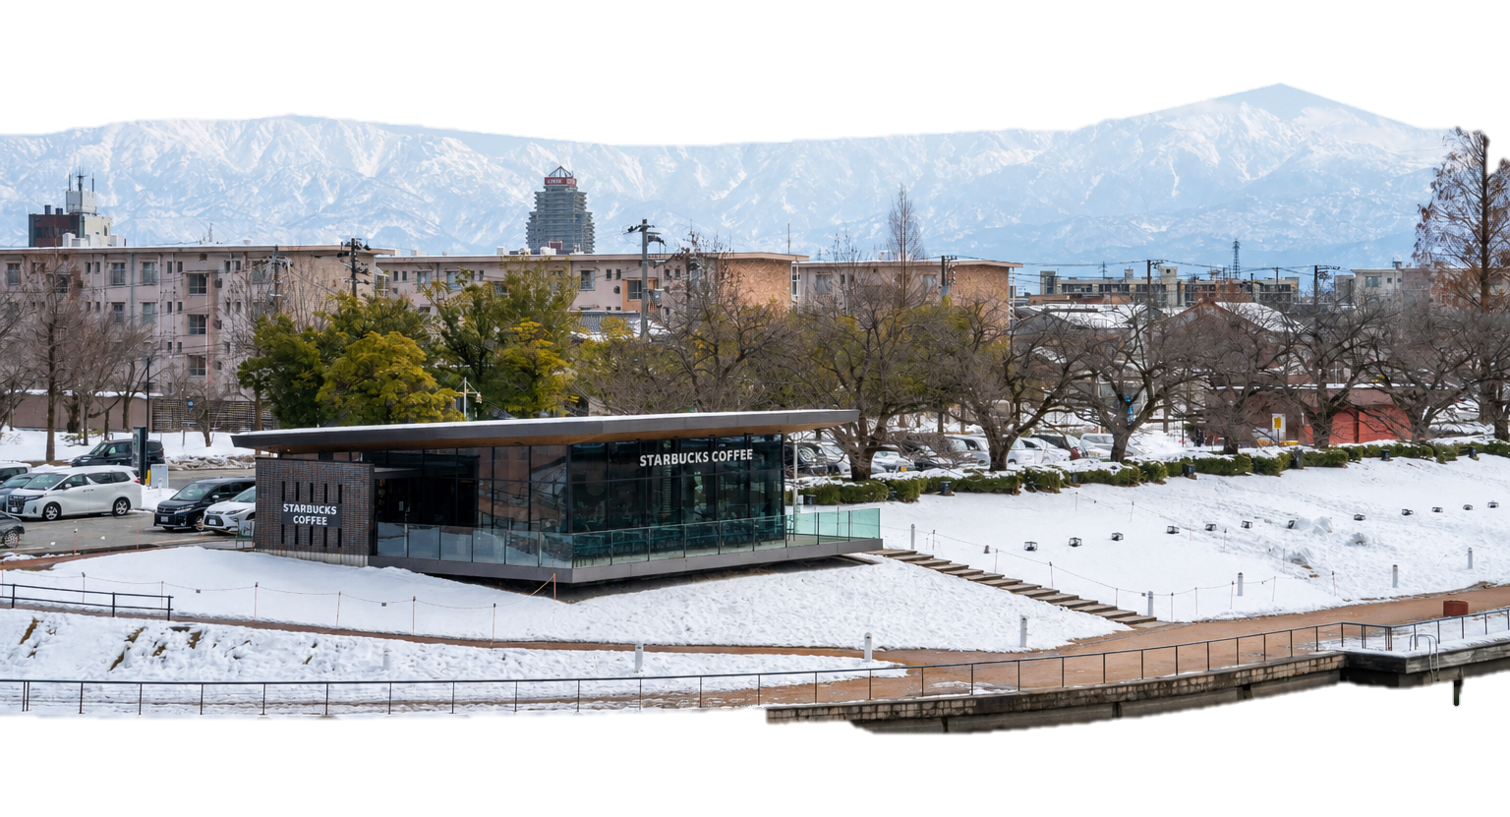
จากนั้นให้ท่านอิสระช้อปปิ้ง ณ ย่านโซกาว่า ย่านการค้าชื่อดังใจกลางเมืองโทยาม่า ถนนสายประวัติศาสตร์กว่า 130 ปี ที่ยังคงเต็มไปด้วยบรรยากาศคึกคักและมีเสน่ห์สองข้างทางเรียงรายด้วยร้านค้าหลากหลาย ทั้งสินค้าแฟชั่น ของใช้ แว่นตา และเครื่องประดับพร้อมแวะเพลิดเพลินกับอาหารท้องถิ่นโทยาม่า
ค่ำ อิสระอาหารค่ำตามอัธยาศัย เพื่อไม่เป็นการรบกวนเวลาของท่าน
ที่พัก TOYAMA AREA HOTEL หรือเทียบเท่า ระดับ 3 ดาว

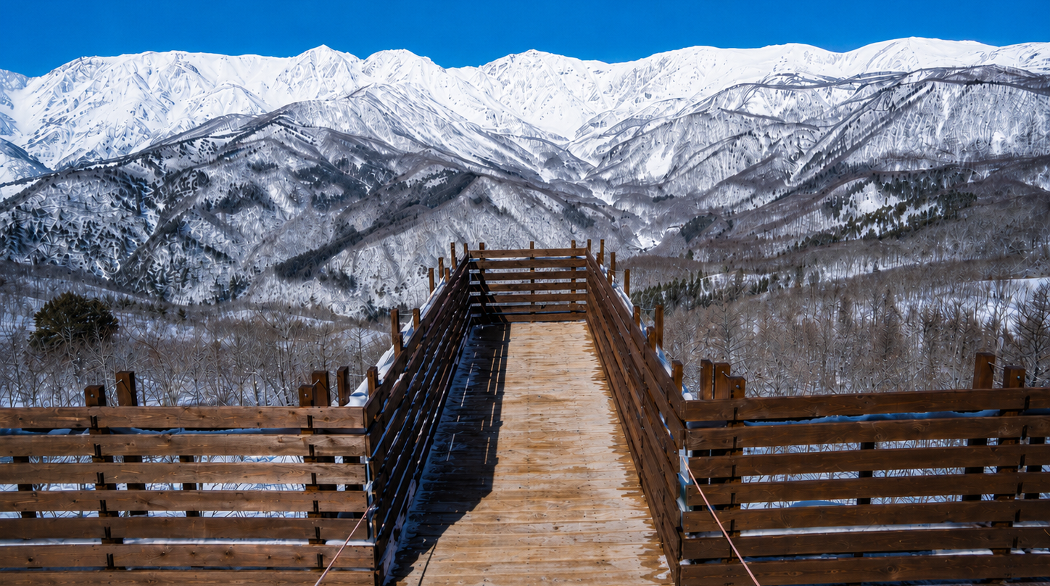

Day3 : ฮาคุบะ - อิวาทาเกะ กอนโดล่าลิฟท์ – Hakuba Iwatage Mountain Resort – สวนโออิเดะ ปาร์ค - ลานกิจกรรมหิมะ

เช้า บริการอาหารเช้า ณ ห้องอาหารของโรงแรม
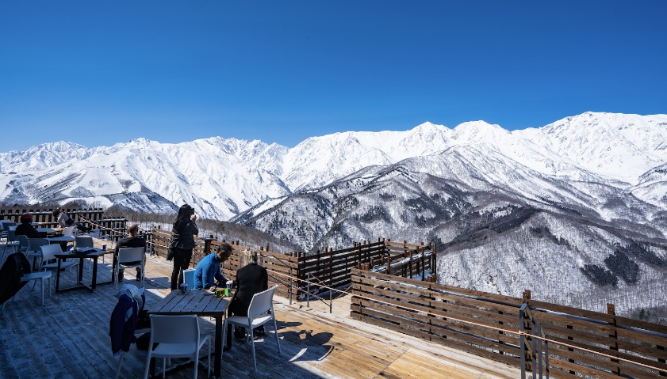
นำท่านเดินทางสู่ ฮาคุบะ ตั้งอยู่ทางตอนเหนือของจังหวัดนากาโน่ บริเวณเชิงเทือกเขาแอลป์ญี่ปุ่นตอนเหนือ ซึ่งมียอดเขาสูงเกือบ 3,000 เมตร มีชื่อเสียงด้านหิมะที่นุ่มฟู พร้อมด้วยลานสกียอดนิยม สนามสกีกระโดด และพิพิธภัณฑ์อนุสรณ์หมู่บ้านโอลิมปิกฮาคุบะ นอกจากกิจกรรมสกีและสโนว์บอร์ดแล้ว ยังมีแหล่งออนเซ็นที่ตั้งอยู่รอบเมือง
อีกด้วย
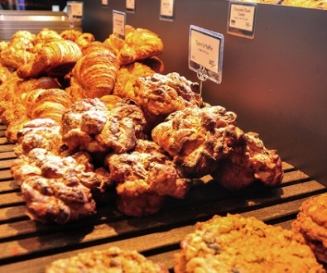
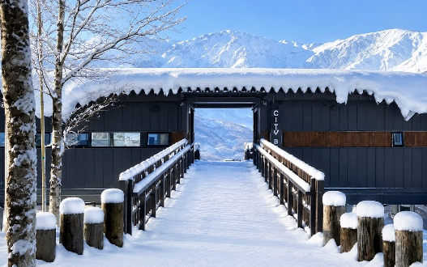
จากนั้นนำทุกท่านนั่ง อิวาทาเกะ กอนโดล่าลิฟท์ (ราคารวมค่ากระเช้าแล้ว) เพื่อไปยัง ฮาคุบะ อิวาทาเกะ เมาน์เทน รีสอร์ท (Hakuba Iwatake Mountain Resort) สกีรีสอร์ทยอดนิยมของจังหวัดนากาโน่ ซึ่งตั้งอยู่สูงจากระดับน้ำทะเล 1,100 เมตร สัมผัสทิวทัศน์สุดตระการตาของ เทือกเขาฮิดะ หรือที่หลายคนรู้จักกันในชื่อ เทือกเขาแอลป์ตอนเหนือ เก็บภาพประทับใจ ณ Hakuba Mountain Harbor ระเบียงชมวิวแบบพาโนรามาที่มอบทัศนียภาพเหนือชั้นของขุนเขาโดยรอบ เปิดให้เข้าชมฟรี โดยมีจุดเด่นคือ ระเบียง Hakuba Sanzan ที่สามารถมองเห็นเทือกเขาแอลป์ได้อย่างงดงาม อิสระให้ทุกท่านดื่มด่ำกับรรยากาศได้อย่างเต็มที่
ภายในบริเวณเดียวกันยังมีร้านเบเกอรี่ชื่อ The City Bakery บริเวณทางเข้ามีที่นั่งบนระเบียง สามารถเพลิดเพลินกับการจิบเครื่องดื่มอุ่นๆ ควบคู่ไปกับการชมวิวภูเขาหิมะขาวโพลน
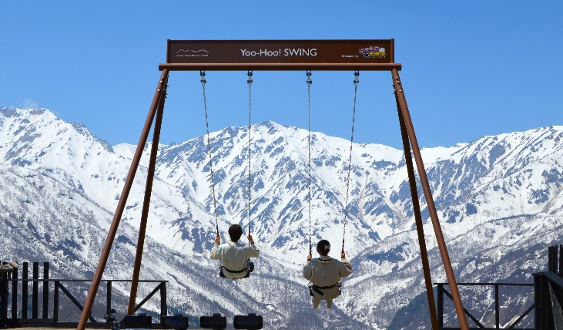
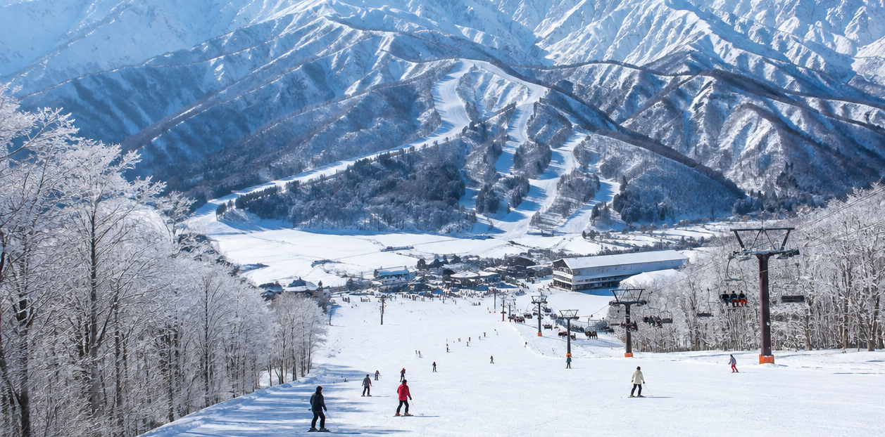
นอกจากนี้ ท่านยังสามารถสนุกสนานกับ Yoo-Hoo! Swing หรือชิงช้าลอยฟ้าขนาดใหญ่ ที่ให้ทุกท่านได้สัมผัสวิวธรรมชาติอันตระการตาของเทือกเขาสูงพร้อมการแกว่งชิงช้าแบบหันหน้าเข้าหาธรรมชาติ (ไม่รวมค่าตั๋ว ประมาณท่านละ 500 เยน ราคาอาจมีการเปลี่ยนแปลง
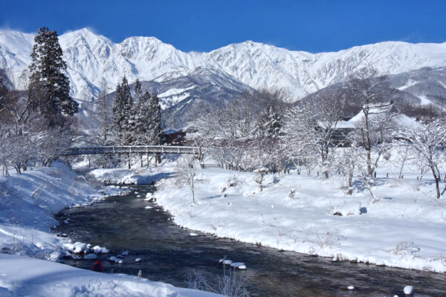
เที่ยง บริการอาหารกลางวัน ณ ภัตตาคาร
นำท่านเดินทางสู่ สวนโออิเดะ ปาร์ค จุดชมวิวธรรมชาติชื่อดังแห่งฮาคุบะ สัมผัสบรรยากาศฤดูหนาวอันเงียบสงบ ท่ามกลางหิมะขาวบริสุทธิ์ ชมทัศนียภาพของเทือกเขาแอลป์ญี่ปุ่นที่โอบล้อมอย่างงดงาม เพลิดเพลินกับวิวสะพาน ลำธาร และหมู่บ้านเล็ก ๆ ที่งดงามราวภาพวาด อีกหนึ่งจุดเช็กอินสุดประทับใจ ที่สะท้อนเสน่ห์แห่งฤดูหนาวของฮาคุบะได้อย่างสมบูรณ์

จากนั้นนำท่านเดินทางสู่ ลานกิจกรรมหิมะ ให้ท่านได้เพลิดเพลินกับการเล่นไม้กระดานเลื่อนได้ตามอัธยาศัย ณ ดินแดนแห่งนี้ที่ซึ่งเป็นสวนสนุกขนาดใหญ่ มีกิจกรรมนอกเหนือจากการเล่นสกีมากมาย เป็นลานสกีที่มีชื่อเสียงท่านจะได้สนุกกับลานหิมะขาวโพลน ท่านที่สนใจจะเช่าอุปกรณ์เครื่องเล่นสามารถติดต่อหัวหน้าทัวร์ล่วงหน้า ราคานี้ไม่รวมค่าเข้า , ค่าเช่าอุปกรณ์เครื่องเล่นสกี สโนว์สเลด และครูฝึก ประมาณ 5,000-15,000 เยน (ลานกิจกรรมหิมะจะเปิดให้บริการหรือไม่ ขึ้นอยู่กับสภาพภูมิอากาศ)

หมายเหตุ : กรณีกระเช้าอิวาทาเกะปิด หรือ ไม่สามารถนำท่านขึ้นสู่ยอดเขาฮาคุบะได้ / ลานกิจกรรมหิมะปิดให้บริการ เนื่องจากสภาพอากาศหรือเหตุขัดข้องบางประการ ขอสงวนสิทธิ์นำท่านเดินทางสู่ ศาลเจ้าโทกะคุชิ เป็นศาลเจ้าที่อยู่ทางทิศตะวันตกเฉียงเหนือของเมืองนากาโน่ ซึ่งจะแบ่งศาลเจ้าเป็นไปดังนี้ ศาลเจ้าชั้นล่าง ศาลเจ้าชั้นกลาง และศาลเจ้าบนภูเขา ตำนานนั้นว่ากันว่าศาลเจ้าแห่งนี้มีความเกี่ยวข้องกับเทพธิดาแห่งดวงอาทิตย์

ค่ำ อิสระอาหารค่ำตามอัธยาศัย เพื่อไม่เป็นการรบกวนเวลาของท่าน
พัก NAGANO AREA HOTEL หรือเทียบเท่า ระดับ 3 ดาว

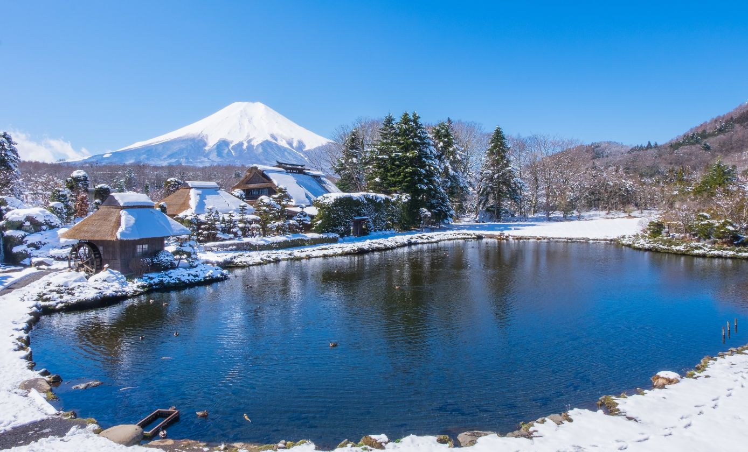
Day4 : ทะเลสาบสุวะ - ดิวตี้ฟรี – หมู่บ้านโอชิโนะฮัคไค - ทานขาปูยักษ์ + แช่ออนเซ็น
เช้า บริการอาหารเช้า ณ ห้องอาหารของโรงแรม
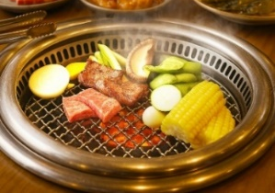
นำท่านสู่ ทะเลสาบสุวะ ทะเลสาบแห่งนี้ล้อมรอบด้วยภูเขา และเป็นอีกหนึ่งจุดชมวิวที่มีชื่อเสียง อีกทั้งยังเป็นสถานที่ที่ปรากฏเป็นฉากในอนิเมะเรื่อง Your Name อีกด้วย สถานที่แห่งนี้เหมาะแก่การพักผ่อนและชมวิวทิวทัศน์ที่สวยงาม อีกทั้งยังเป็นหนึ่งในจุดชมวิวทะเลสาบที่ได้รับความนิยมติดอันดับของประเทศญี่ปุ่น

เที่ยง บริการอาหารกลางวัน ณ ภัตตาคาร พิเศษ!! บุฟเฟ่ต์ปิ้งย่างยากินิคุสไตล์ญี่ปุ่น
นำท่านช้อปปิ้งสินค้าเครื่องสำอาง อาหารเสริม เครื่องประดับคุณภาพดีที่ร้านค้าปลอดภาษี ดิวตี้ฟรี สามารถเลือกซื้อสินค้าได้ตามอัธยาศัย ซึ่งมีสินค้าให้เลือกซื้อมากมาย ไม่ว่าจะเป็น เครื่องสำอางแบรนด์ดัง ทั้งของต่างประเทศและแบรนด์ดังของญี่ปุ่น หรือว่าจะเป็นอาหารเสริมคุณภาพดี ซึ่งไม่สามารถหาซื้อจากที่ไหนได้ นอกจากร้านค้าปลอดภาษีเท่านั้น อิสระให้ท่านเลือกซื้อตามอัธยาศัย
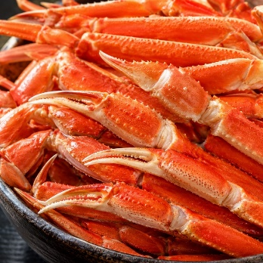
นำท่านเดินทางสู่ หมู่บ้านโอชิโนะฮัคไค แหล่งน้ำบริสุทธิ์ที่ผุดขึ้นจากภูเขาไฟฟูจิ ตั้งอยู่ในหมู่บ้านโอชิโนะ จังหวัดยามานาชิ หรือที่รู้จักกันอีกชื่อว่า กลุ่มน้ำผุดโอชิโนะฮัคไค เพียงก้าวแรกที่ย่างเท้าเข้าสู่หมู่บ้าน ก็สัมผัสได้ถึงอากาศบริสุทธิ์และไอเย็นจากแหล่งน้ำธรรมชาติที่มีให้เห็นอยู่แทบทุกมุม บ่อน้ำใสสะอาดที่นี่เต็มไปด้วยฝูงปลาหลากหลายพันธุ์แหวกว่ายอย่างสวยงาม อีกทั้งยังมีน้ำผุดจากธรรมชาติให้ท่านได้ตักดื่ม
ตามอัธยาศัยที่สำคัญ หมู่บ้านโอชิโนะฮัคไคยังเป็นหนึ่งในแหล่งช้อปปิ้งสินค้าโอทอปชื่อดังของญี่ปุ่น ให้ท่านได้เลือกซื้อของฝากและสินค้าพื้นเมืองกลับไปเป็นที่ระลึก
ค่ำ บริการอาหารค่ำ ณ ห้องอาหารของโรงแรม ให้ท่านได้อิ่มอร่อยกับมื้อพิเศษที่มีขาปูยักษ์ให้ท่านได้ลิ้มลองรสชาติปูพร้อมน้ำจิ้มสไตล์ญี่ปุ่นอย่างจุใจ หลังอาหารให้ท่านได้ผ่อนคลายกับการแช่น้ำแร่ธรรมชาติ เชื่อว่าถ้าได้
แช่น้ำแร่แล้ว จะทำให้ผิวพรรณสวยงามและช่วยให้ระบบหมุนเวียนโลหิตดีขึ้น
ที่พัก FUJI AREA HOTEL ระดับ 3 ดาว หรือเทียบเท่า

Day5 : คาวาโกเอะ – ถนนคุระซึคุริ - หอนาฬิกาโทคิโนะ คาเนะ – ตรอกคาชิยะ โยโคโซ - โตเกียว - ช้อปปิ้งชินจูกุ
เช้า บริการอาหารเช้า ณ ห้องอาหารของโรงแรม
นำท่านเดินทางสู่ เมืองคาวาโกเอะ เมืองเก่าที่ได้ขึ้นชื่อว่าเป็นเมืองเกียวโตน้อย เมืองคาวาโกเอะมีเสน่ห์แบบโบราณที่ยังคงสภาพให้เราได้เห็นจนถึงทุกวันนี้ อดีตหัวเมืองสำคัญในสมัยเอโดะ ที่พร้อมจะพาเราย้อนยุคสู่สมัยเอโดะด้วยอาคารบ้านเรือนแบบดั้งเดิมพร้อมแสดงให้เห็นถึงวิถีการใช้ชีวิตของชาวญี่ปุ่นในสมัยที่ข้าวเป็นสมบัติอันล้ำค่าของชาวญี่ปุ่น
จากนั้นนำท่านสู่ ถนนคุระซึคุริ ย่านเมืองเก่าให้ท่านได้เก็บภาพบรรยากาศย้อนยุคสมัยเอโดะ บ้านเรือนย้อนยุคที่ถอดยาวริมสองฝั่ง พร้อมให้ท่านได้ชม หอนาฬิกาโทคิโนะคาเนะ ก่อสร้างเป็นอาคารสามชั้นสูง 16 เมตร อายุยาวนานกว่า 350 ปี ได้ชื่อว่าเป็นสัญลักษณ์ของเมืองคาวาโกเอะ จากนั้นให้ท่านได้เดินเที่ยว ตรอกคาชิยะ โยโคโช เป็นซอยเล็กๆ ที่มีร้านค้าขายขนมโหลราคาถูกแบบโบราณและอาหารว่างซึ่งส่วนใหญ่จะมีราคาประมาณ 50 เยน ส่วนใหญ่ก็เป็นบ้านของชาวบ้านในย่านนั้นที่เปิดเป็นร้านขนมกันมาตั้งแต่สมัยโบราณ นักท่องเที่ยวจำนวนมากมาที่นี่
เพื่อเพลิดเพลินไปกับบรรยากาศของช่วงเวลาสมัยโชวะ อิสระให้ท่านได้เลือกซื้อของฝาก สินค้าพื้นเมืองมากมายตามแบบฉบับของเมืองคาวาโกเอะ
เที่ยง อิสระอาหารกลางวันตามอัธยาศัย เพื่อไม่เป็นการรบกวนเวลาช้อปปิ้งของท่าน
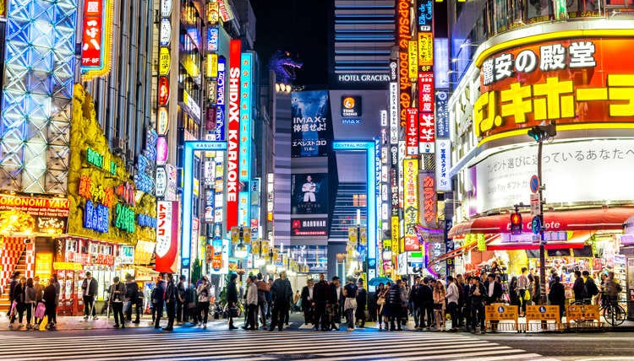
จากนั้นอิสระให้ท่านได้เลือกช้อปปิ้งย่านดัง ช้อปปิ้งชินจูกุ เพลิดเพลินกับการจับจ่ายสินค้านานาชนิด ไม่ว่าจะเป็นร้านซานริโอ, ร้านขายเครื่องอิเล็กทรอนิกส์, กล้องถ่ายรูปดิจิทัล, นาฬิกา หรือเครื่องสำอางต่าง ๆ ได้ที่ร้าน MATSUMOTO ซึ่งเป็นแหล่งรวมเครื่องสำอางมากมาย อาทิ มาสก์เต้าหู้, โฟมล้างหน้า WHIP FOAM ที่ราคาถูกกว่าบ้านเรา 3 เท่า, ครีมกันแดด SHISEIDO ANESSA ที่คนไทยรู้จักเป็นอย่างดี และสินค้าอื่น ๆ อีกมากมาย หรือท่านอาจเลือกซื้อสินค้าแบรนด์ดัง เช่น LOUIS VUITTON, UNIQLO, กระเป๋าสุดฮิต BAO BAO ISSEY MIYAKE รวมถึงรองเท่าหลากหลายแบรนด์ดัง อาทิ NIKE, CONVERSE, NEW BALANCE ฯลฯ ได้ที่ ร้าน ABC MART
ค่ำ อิสระอาหารค่ำตามอัธยาศัย เพื่อไม่เป็นการเสียเวลาช้อปปิ้ง
ที่พัก SAITAMA, CHIBA AREA HOTEL ระดับ 3 ดาว หรือเทียบเท่า

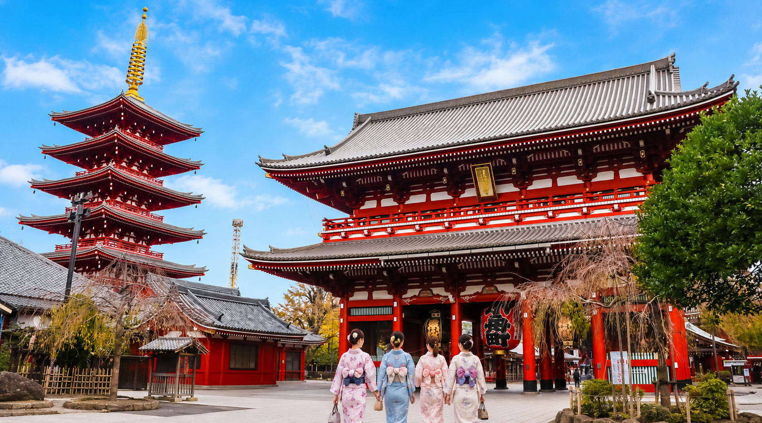
Day6 : วัดอาซากุสะ - ถนนนากามิเซ - ช้อปปิ้งชิบูย่า - อิออน มอลล์ - สนามบินฮาเนดะ
สนามบินฮาเนดะชินไซบาชิ
เช้า บริการอาหารเช้า ณ ห้องอาหารของโรงแรม
นำท่านไปยัง วัดอาซากุสะ (Asakusa) วัดที่เก่าแก่ที่สุดในกรุงโตเกียว ให้ท่านได้เข้านมัสการ พระพุทธรูปเจ้าแม่กวนอิมทองคำ อันเลื่องชื่อเพื่อความเป็นสิริมงคลแก่ชีวิต พร้อมเก็บภาพประทับใจกับ โคมไฟยักษ์สูงกว่า 4.5 เมตร ที่ตั้งตระหง่านอยู่บริเวณประตูทางเข้า ถือเป็นสัญลักษณ์สำคัญที่นักท่องเที่ยวทุกคนต้องไม่พลาด พร้อมทั้งเลือกซื้อ เครื่องรางนำโชค ภายในวัดกลับไปเป็นของฝาก หรือเพื่อความเป็นสิริมงคลแก่ตนเอง
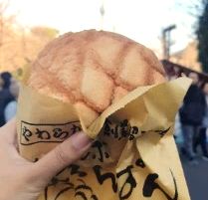
จากนั้นเพลิดเพลินกับการเดินเล่นที่ ถนนนาคามิเซ (Nakamise Street) ถนนช้อปปิ้งเก่าแก่ที่คึกคักและมีชื่อเสียงที่สุดแห่งหนึ่งของโตเกียว สองข้างทางเต็มไปด้วยร้านค้าของที่ระลึกนานาชนิด ไม่ว่าจะเป็น เครื่องราง ของเล่นโบราณ ขนมญี่ปุ่นพื้นเมือง และสินค้าท้องถิ่น ที่จะทำให้ท่านได้สัมผัสกลิ่นอายวัฒนธรรมญี่ปุ่นอย่างแท้จริง
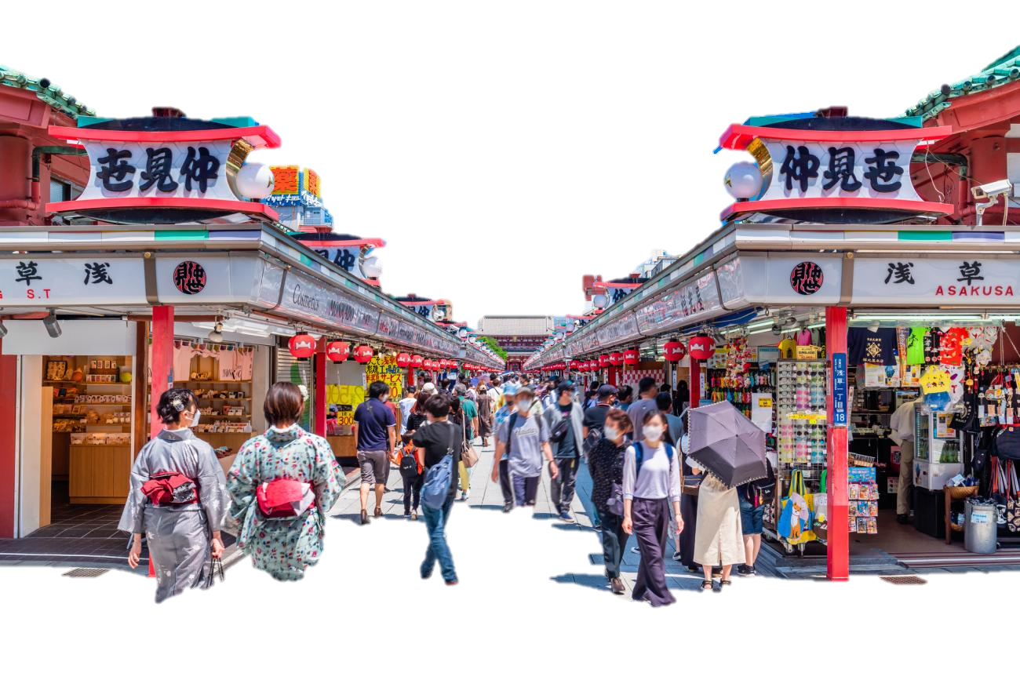
ตบท้ายด้วยการแวะชิมของอร่อยห้ามพลาด! ร้านขนมชื่อดังประจำย่าน ที่ขึ้นชื่อเรื่อง “เมล่อนปัง” ขนมปัง
สไตล์ญี่ปุ่นสุดคลาสสิก ถึงขนาดที่องค์จักรพรรดิยังเคยโปรดให้คนสนิทมาซื้อกลับไปลิ้มลอง! หลายคนอาจเข้าใจผิดว่าเป็นขนมปังสอดไส้เมล่อน แต่แท้จริงแล้วเมล่อนปังคือขนมปังอบที่มีลวดลายแตกบนผิวด้านบน คล้ายผิวของเมล่อนญี่ปุ่น รสสัมผัส กรอบนอก นุ่มใน มาพร้อมกลิ่นหอมละมุนที่ยากจะต้านทาน จึงกลายเป็นอีกหนึ่งของฝากยอดนิยม ที่ใครได้ลองก็ต้องติดใจ

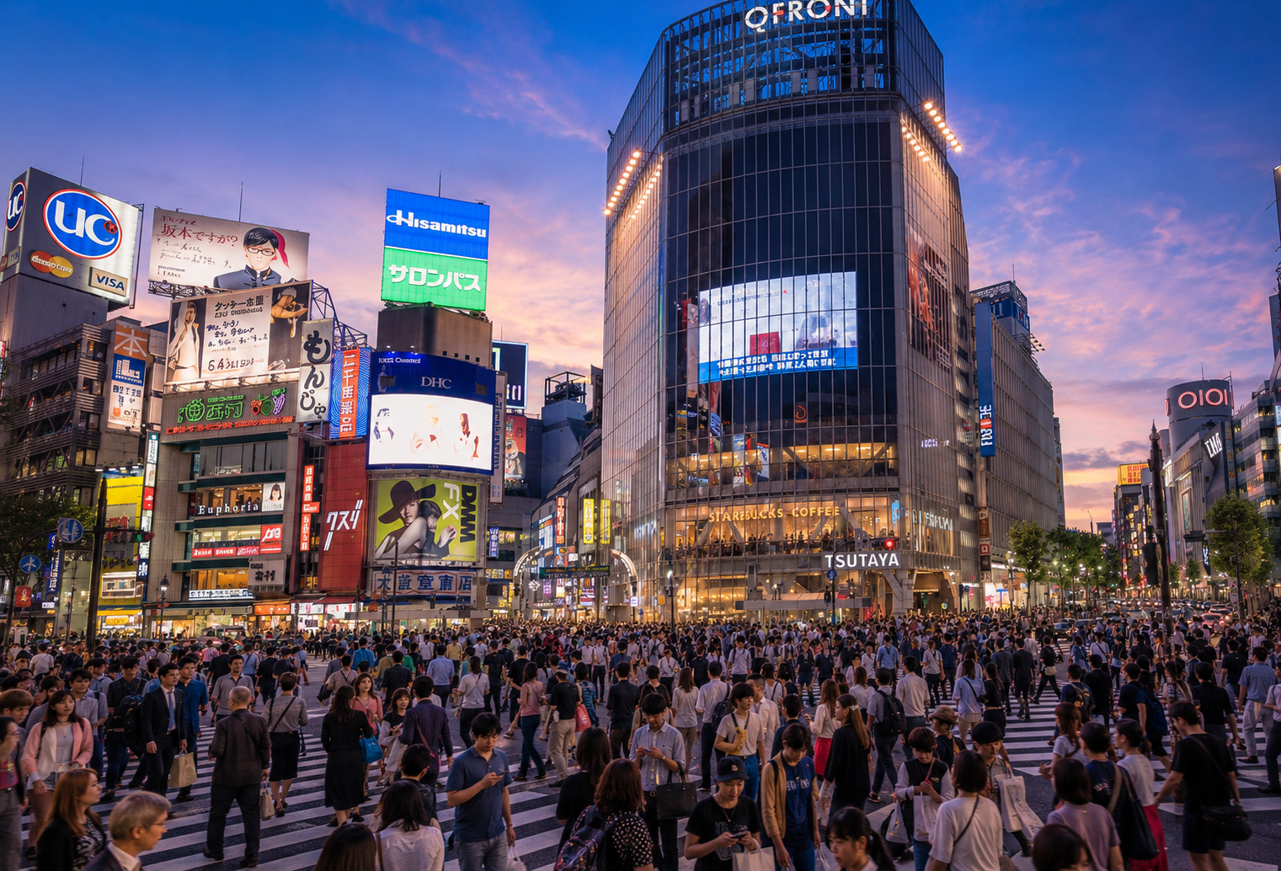
เที่ยง อิสระอาหารกลางวันตามอัธยาศัย เพื่อไม่เป็นการรบกวนเวลาช้อปปิ้งของท่าน
นำท่านเดินทางสู่ ย่านชิบูย่า หัวใจแห่งแฟชั่นและไลฟ์สไตล์โตเกียว ห้ามพลาดการถ่ายภาพคู่กับ “รูปปั้นฮาจิโกะ” สุนัขกตัญญูผู้เป็นตำนาน และเช็กอินที่ห้าแยกวุ่นวายที่สุดในโลก พร้อมอัปเดตเทรนด์ล่าสุดที่ตึก SHIBUYA 109 ศูนย์รวมแฟชั่นชั้นนำของญี่ปุ่น
จากนั้นนำท่านช้อปปิ้ง ณ อิออน มอลล์ ซึ่งเป็นห้างสรรพสินค้าขนาดใหญ่ของญี่ปุ่น มีสินค้ามากมายหลากหลายชนิดให้ท่านได้เลือกซื้อกัน ไม่ว่าจะเป็นโซนเครื่องสำอางและของใช้เด็ก ของเล่น เสื้อผ้า กระเป๋า รองเท้า ยาสามัญประจำบ้าน หรือแม้กระทั่งผลไม้สดๆ จากไร่ของญี่ปุ่นก็มีจำหน่ายที่นี่ด้วยเช่นกัน พิเศษสุดกับร้าน 100 เยน ที่ ซึ่งเป็นร้านยอดฮิตของคนญี่ปุ่นกันเลยทีเดียว
ค่ำ อิสระอาหารค่ำตามอัธยาศัย เพื่อไม่เป็นการรบกวนเวลาช้อปปิ้งของท่าน
ได้เวลาอันสมควรนำท่านเดินทางไปยัง สนามบินฮาเนดะ
Day7 : สนามบินฮาเนดะ - สนามบินสุวรรณภูมิ

00.20 นำท่านออกเดินทางสู่ สนามบินสุวรรณภูมิ ประเทศไทย โดยสายการบิน THAI AIRWAYS เที่ยวบินที่ TG661
(บริการอาหารและเครื่องดื่มบนเครื่อง)
05.25 เดินทางถึง สนามบินสุวรรณภูมิ ประเทศไทย โดยสวัสดิภาพ ... พร้อมความประทับใจ

